Berline a besoin d’une nouvelle prothèse. Aidez-nous à la lui offrir.

Elle a grandit à Port au Prince avec sa mère, un frère et une soeur, son papa est décédé). Elle allait avoir 5 ans lors du tremblement de terre du 10/01/2010 : elle se retrouve amputée d'un pied. Comme beaucoup, après cette catastrophe, la famille se réfugie dans un camp, sous une toile de tente : elle y restera deux années.
Devant l'ampleur de ce séisme, Enfants Soleil avait pu louer une maison, à Pernier (banlieue de P.au Prince) pour y recueillir des familles déplacées, dont la famille de Berline.
En mai 2020, avec l'aide de sa marraine, elle pourra bénéficier d'un pied prothétique ; cependant, Berline a beaucoup grandi et cette prothèse n'est plus adaptée ; elle souffre terriblement de son pied qui a fini par se casser. Une nouvelle prothèse est nécessaire et nous demandons pour elle de nouveaux devis dont le moins élevé se chiffre à 1063 € soit 150000 gourdes, sans les frais divers et les déplacements.
Durant toutes ces années, si elle a manqué de nombreuses années d'école, elle n'en est pas moins très courageuse....et actuellement elle est en 3ème année de rhétorique avant la terminale. Son désir est de devenir infirmière...
Nous souhaiterions l'aider à atteindre son but dans de meilleures conditions et pour cela nous avons besoin d'une aide financière. Depuis 30 ans, nous avons aidé de nombreux enfants. Aujourd’hui ; avec la situation terrible d’Haïti, nous ne pouvons plus subvenir à tous les besoins des enfants.
Annie Colin
Association Enfants Soleil
2 allée du Roussillon - 21000 DIJON
Tél.06.24.43.46.24
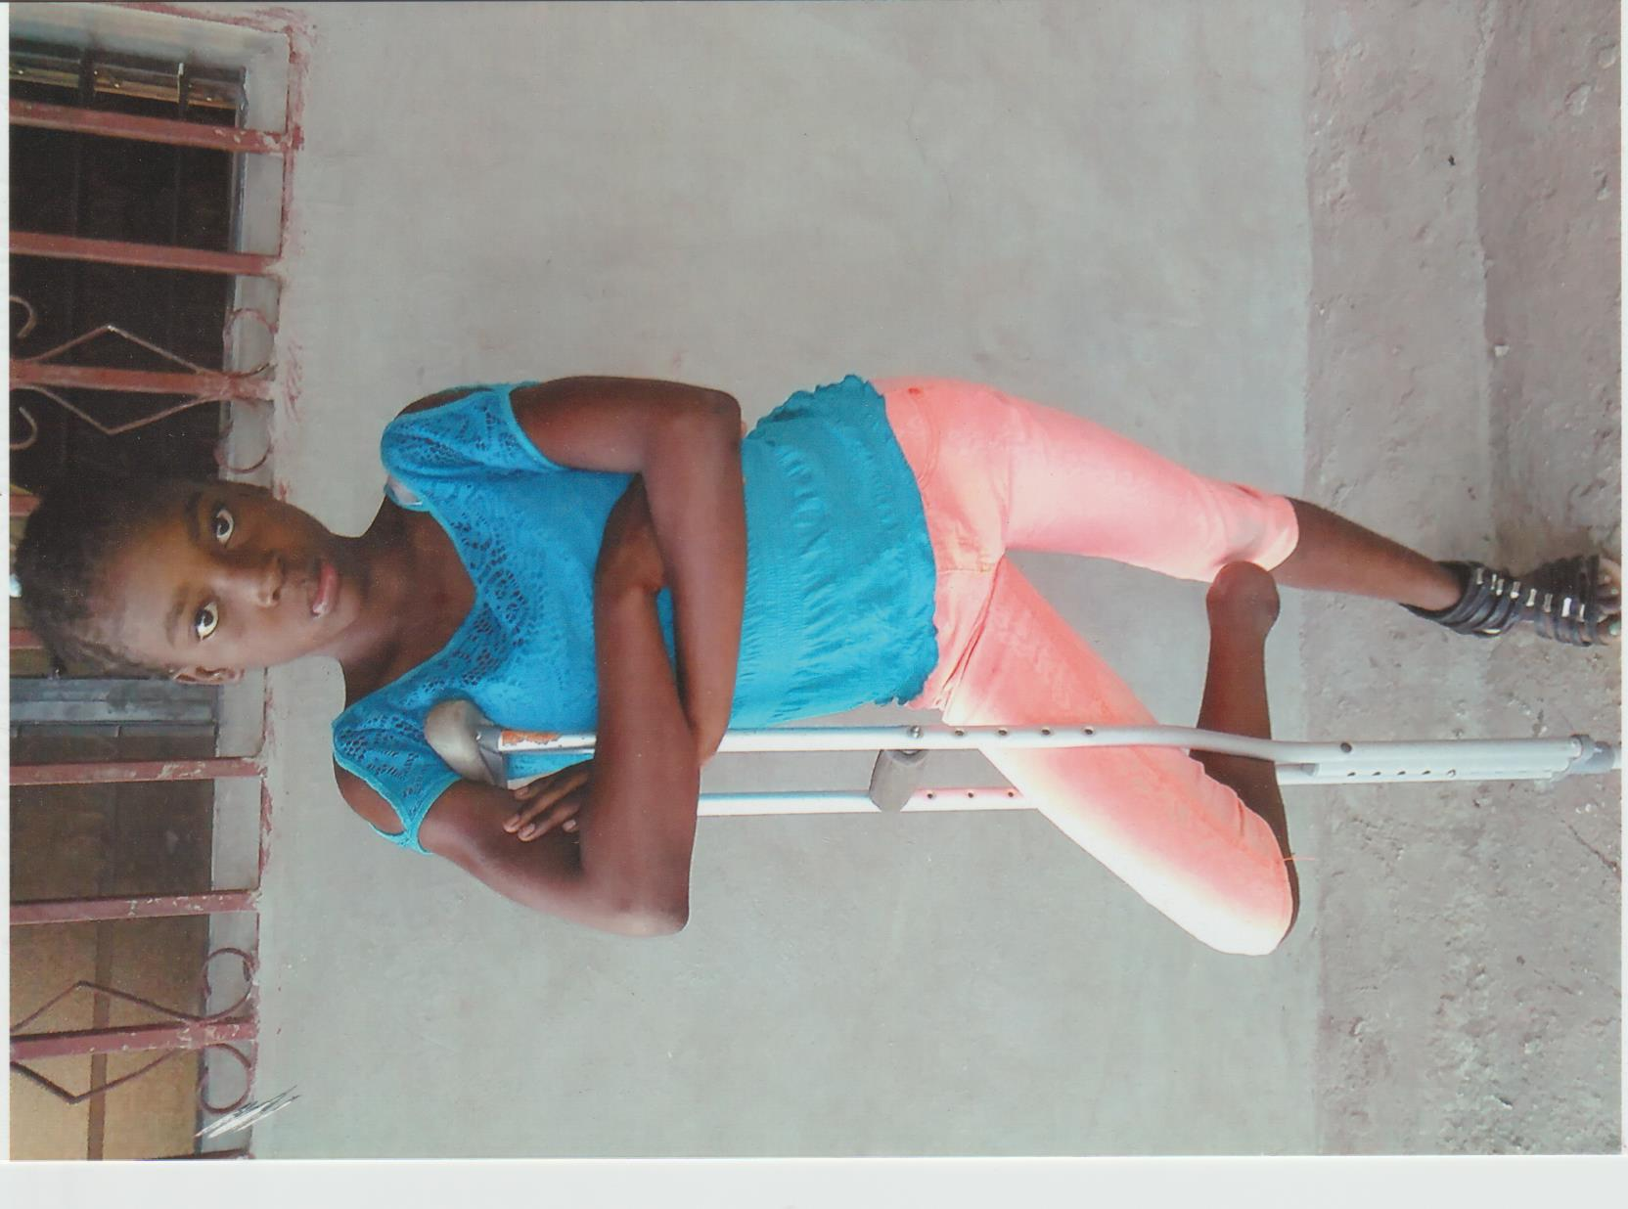
Site : http://www.enfants-soleil.org

